報道関係者各位
2018年3月6日
プレスリリース
タワーオフェンスRPG 『エアリアルレジェンズ』
新キャラが続々登場＆SIDE:ティア新シナリオ第8章公開！
期間限定「レジェンズトライアル」イベント開催！
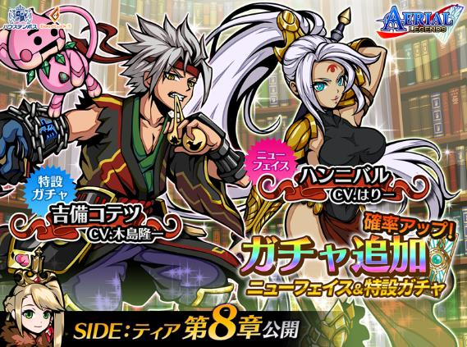

株式会社グッドラックスリー（本社：福岡県福岡市、代表取締役CEO：井上和久、以下「グッドラックスリー」）は、ハウステンボス株式会社（本社：長崎県佐世保市、代表取締役社長：澤田秀雄、以下「ハウステンボス」）と共同開発した、世界初テーマパークとの連動ゲームアプリ『エアリアルレジェンズ（以下、本作）』（ http://aeriallegends-gl3.gl-inc.jp/ ）において2018年3月6日（火）定期メンテナンス後から、「吉備コテツ」「ハンニバル」の追加および特定キャラクターの召喚確率がアップする「ホワイトデーフェス」「ニューフェイス」を開催いたしました。さらに限定キャラクターが入手できる「レジェンズトライアル」の開催ならびに、SIDE：ティア新シナリオ第8章を公開したことをお知らせいたします。
◆新キャラが続々登場！特定キャラの召喚確率アップ！

2018年3月6日(火)から、期間限定で特定キャラクターの召喚確率がアップする「ホワイトデーフェス」及び「ニューフェイス」を、「特設ガチャ」「ガチャ」で開催いたします。本イベントでは新キャラクター「吉備コテツ」(CV：木島 隆一)や「ハンニバル」(CV：はりー)、ピックアップ対象の「シャルバッツ」「風魔小太郎」「ニック」「トリスタン」の召喚確率がアップします。この機会をお見逃しなく！

※ガチャを利用するにはゲーム内アイテム「虹のしおり」または「ガチャチケット」が必要になります。（1回につき、虹のしおり×15枚 または ガチャチケット×1枚）
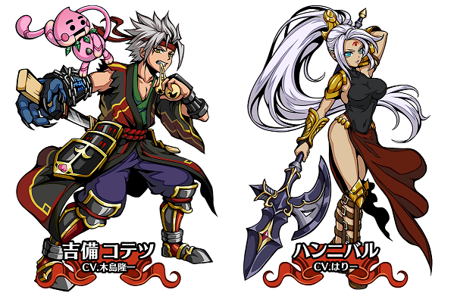

▼ 吉備コテツ <桃太郎> （★3）(アタッカー) CV：木島 隆一 （画像左）
範囲内の全ての敵に15倍のダメージを与える強力アーツの使い手。【吉備】のレジェンズが
共に出撃している間は攻撃力がアップする力がある。鬼のような怪力を誇る少年。

（アーツ）【羅刹開闢】：範囲内の敵すべてに15倍のダメージ
（アビリティ）【血の共鳴】：系統【吉備】が2体以上出撃している間、攻撃力10％アップ

▼ ハンニバル <カルタゴの軍神> （★3）(アタッカー) CV：はりー （画像右）
中サイズの敵に 1.5倍のダメージを与えるアビリティを持つ。また、アーツには攻撃速度や移動速度をアップする力がある。百戦錬磨の名将。

（アーツ）【雷牙の奔流】：最大2体に攻撃速度25％アップ さらに移動速度25％アップ
（アビリティ）【バルカの戦術眼】：中サイズの敵に与ダメージ1.5倍 【レジェンズトライアル限定】しおり紐ドロップ率+30%

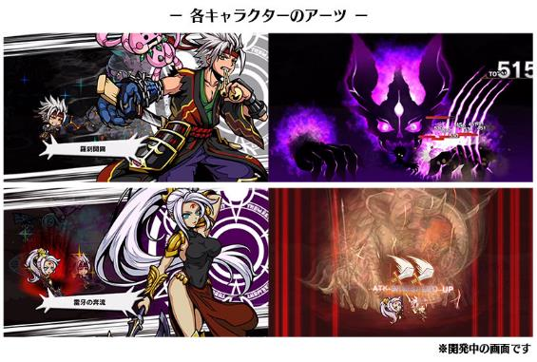

★ 「ホワイトデーフェス」 開催期間
2018年3月6日（火） 定期メンテナンス後 ～ 2018年3月27日（火） 定期メンテナンス前まで

★ 「ニューフェイス」 開催期間
2018年3月6日（火） 定期メンテナンス後 ～ 2018年3月13日（火） 定期メンテナンス前まで

◆SIDE：ティア新シナリオ第8章公開！

2018年3月6日(火)に「SIDE：ティア」の新シナリオ第8章を公開しました。『エアリアルレジェンズ』では「SIDE：ティア」「SIDE：アリス」2つの異なるシナリオと難易度のバトルステージが用意されており、プレイヤーは各バトルステージをクリアすることで物語を進めることができます。

＜SIDE：ティア第8章 概略＞
白日の下に晒された裏切り……徐々に紐解かれる謎の数々。
ティアたちはヘイトレッドを見つけ出すことができるのか！
白き竜の正体とは……そして、ガード出生の秘密とは！？

真実へ踏み出す第8章が満を持して、ついに登場！

※SIDEティア第8章は第7章クリア後にプレイ可能です。

◆スペシャルショップにホワイトデー限定「おまかせ進化セット」登場！

2018年3月6日(火)からゲーム内のガチャ画面から入店が可能なスペシャルショップにホワイトデー限定キャラを進化させることができる「おまかせ進化セット」が登場！★3から★4に進化させるために必要なアイテムがすべて揃ったお得なセットとなっています♪

＜おまかせ進化セット登場期間＞
2018年3月6日(火) 定期メンテナンス後 ～ 3月27日(火)14：59まで

＜スペシャルショップ＞
・おまかせ進化セット ホワイトデー限定
吉備コテツ（桃太郎）を★3→★4にする

＜おまかせ進化セットホワイトデー限定の内容＞
クラスレベルを、1→21にするのに必要なアイテム、コインをすべて獲得するセットです。
・ルーン、アルカナ、運命石、勲章、コイン

＜【重要】セット購入時のご注意＞
セットを購入すると、アイテムやコインが1種類ずつ、プレゼントボックスに送られますので、お受け取りください。ご購入後、自動的に★4に進化するわけではありません。

また、プレゼントボックスから受け取る際、アイテムが所持上限を超えていた場合、自動的に売却されます。取り消しはできませんので、アイテムの所持数には十分お気をつけください。

◆限定キャラをゲットしよう！期間限定「レジェンズトライアル」開催中！

2018年3月6日(火)から期間限定の「レジェンズトライアル」を開催いたしました。期間中にクエストカウンターに出現する専用ステージをクリアしていくことで報酬として限定キャラクターを入手することができます。また、各ステージではレジェンズトライアル限定キャラクターの絆スキルをレベルアップできる「信頼のしおり紐」を確率で入手可能です。そして、「信頼のしおり紐」のドロップ確率が上昇する特別なアビリティを持つキャラクターも登場していますので、ぜひ活用ください♪

＜イベント開催期間＞
2018年3月6日（火） 定期メンテナンス後 ～ 2018年3月20日（火）14：59まで

＜獲得可能なキャラクター＞
関羽★3（武神）

＜対象プレイヤー＞
SIDE：ティア2章の6をクリアしてクエストカウンターを開放済みのプレイヤーの方々
※開催期間中にクリアされた方も対象となります

＜レジェンズトライアルの基本的な遊び方＞
①SIDE：ティア2章の6をクリアして、クエストカウンターを開放
②カウンターの各難易度で「レジェンズトライアル」をクリア
③冒険画面＞ミッション＞イベント報酬から報酬をゲット！

＜レジェンズトライアルの内容＞
期間限定のアチーブメントをクリアすることで当トライアル限定のレジェンズを獲得することができます。

【特殊アビリティが付与される対象キャラクター】
レジェンズトライアル中は、下記キャラクターに特殊アビリティが付与されます。パーティに加えてステージをクリアすると「信頼のしおり紐」のドロップ率がアップします。

＜信頼のしおり紐ドロップ率上昇Lv1＞
関羽★2（戟使い）

＜信頼のしおり紐ドロップ率上昇Lv2＞
ハンニバル★2（槍使い）
関羽★3（武神）

＜信頼のしおり紐ドロップ率上昇Lv3＞
ハンニバル★3（カルタゴの武神）
ニック★3（ブリキ）
トリスタン★3（円卓の贖騎士）

※上記アビリティによるドロップアップ効果は重複します。
※対象キャラクターをすでにお持ちの方にも付与されます。
※対象キャラクターから進化した★4、およびシークレットも同一のアビリティとなります。

＜信頼のしおり紐とは？＞
トライアル限定キャラクターにのみ使用可能な絆スキルのレベルアップ用アイテムです。
※「関羽★3（武神）」以外のキャラクターに使用することはできません。
※絆スキルレベルは「クラス進化・強化＞ステータス画面＞絆スキル強化」から上げることができます。

★ クエストカウンターとは
クエストカウンターは、冒険を進めてSIDE：ティア2章の6をクリアすると解放される、世界各地のボスイベントステージがGR（ガードランク）帯別に集約されている場所です。
メインシナリオ中に出現するボスと戦えるステージは一度クリアするとCLEARと表示され、その場所からは挑戦できなくなりますが、クエストカウンター、及びボスイベントステージのクエストは再挑戦が可能です！クエストカウンターでは魂やクラスレベル強化に使用できる勲章などを入手できます。
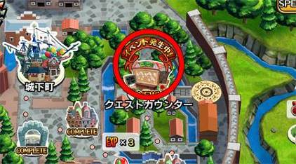
▼ クエストカウンターは城下町の右側に出現するぞ！

◆エアリアルレジェンズPV
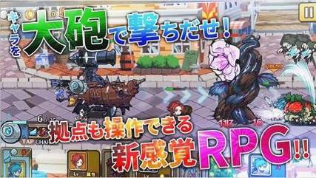
https://youtu.be/80Og8NLzIws

★ エアリアルレジェンズとは
本作では、プレイヤーは失踪した女王アリシアの行方を捜すため、王女ティアの護衛である「ガード」となり様々な異世界の英雄―レジェンズたちと共に魔物に立ち向かいます。

ゲームシステムの特徴として、タワーディフェンス風でありながらバトルステージ上で、自拠点となる『大砲船』を前後に移動させたり、「エアリアル」と呼ばれるバトルキャラクターを大砲船から撃ち出して敵キャラクターにぶつけて攻撃することができる、今までのタワーディフェンスRPGとは一線を画した新感覚の「タワーオフェンスRPG」を楽しめる内容となっています。

戦場により多くのバトルキャラクターの召喚をするのか？戦っているキャラクターの必殺技である「アーツ」を発動するのか？或いは、大砲船から「エアリアル」キャラを撃ち出して戦局を変えるのか？
リアルタイムで繰り広げられる本作のバトルは初心者から上級者までその駆け引きを存分に楽しめる内容となっています。

『エアリアルレジェンズ』 サービス概要
・タイトル： エアリアルレジェンズ
・ジャンル： タワーオフェンスRPG
・ダウンロードページ
［App Store］： https://goo.gl/v5QxMs
［Google Play］： https://goo.gl/B8Wi2H
・公式サイト： http://aeriallegends-gl3.gl-inc.jp/
・公式LINE： http://aeriallegends-gl3.gl-inc.jp/Aeriallegends/line
・公式Twitter： https://twitter.com/aerial_legends
・公式Facebook： https://www.facebook.com/AerialLegends/
・公式YouTubeチャンネル： https://www.youtube.com/channel/UCa3PMLqLTBTjdk2DpDUQizw
・対応OS： iOS／Android
・価格： 基本プレイ無料 （アプリ内課金あり）
・権利表記： Copyright © 2017 HUIS TEN BOSCH Co.,Ltd・GoodLuck3 Inc.


株式会社グッドラックスリー 会社概要
・社名： 株式会社グッドラックスリー
・URL： http://www.gl-inc.jp/
・設立： 2013年2月
・従業員数： 57名
・事業所： 福岡県福岡市中央区天神3-14-31 天神リンデンビル2F
・事業内容： ブロックチェーンのプロダクト・サービス企画 / 開発 / 運営、スマートフォンゲーム、アプリの企画 / 開発 / 運営、映像芸能事業

本件に関するお問い合わせ先
・E-mail： pr@gl-inc.jp

